Korp Surat

SURAT KETERANGAN PENGALAMAN KERJA
NOMOR :

Yang bertanda tangan dibawah ini:
Nama :
NIP :
Jabatan :
OPD/UPTD :
Menerangkan dengan sesungguhnya
Nama :
NIK :
TTL :
Alamat :

Terhitung sejak tanggal 1 Januari 2022 sampai dengan 31 Desember 2022 bekerja di ….. sebagai Penyedia Jasa …………….. dengan nomor SPK :…… tanggal……………..
Demikian surat keterangan ini dibuat dengan sebenarnya, untuk digunakan sebagaimana mestinya,

Payakumbuh, ……………… 2022
Kepala …………
………..

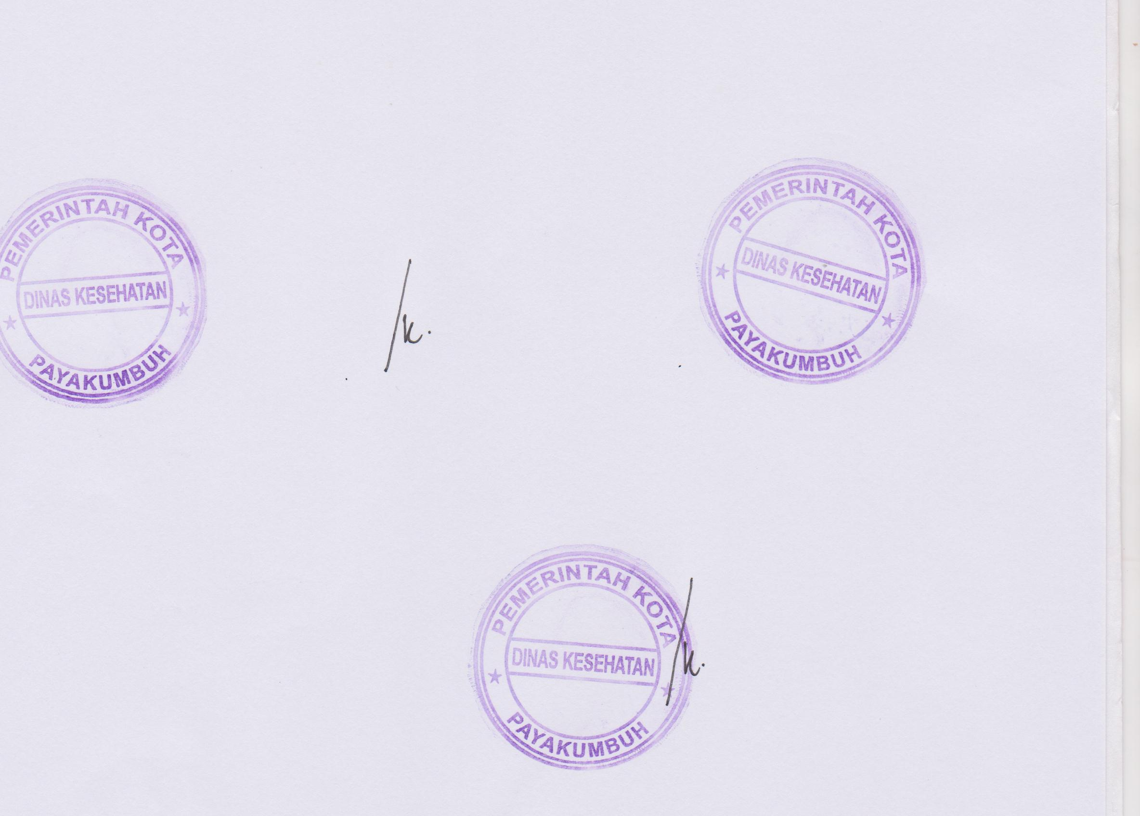
……………………..
NIP.

Tembusan :
- Arsip

